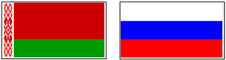

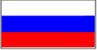

СОВЕТ МИНИСТРОВ

СОЮЗНОГО ГОСУДАРСТВА

ПОСТАНОВЛЕНИЕ

от 18 августа 2025 г. № 19

г. Москва

О заместителе Государственного секретаря –
члене Постоянного Комитета Союзного государства

В соответствии с пунктами 8 и 15 Положения о Совете Министров Союзного государства, утвержденного постановлением Высшего Государственного Совета Союзного государства от 27 июня 2000 г. № 12, и решением белорусской стороны Совет Министров Союзного государства постановляет:
1. Назначить Ярошенко Александра Григорьевича заместителем Государственного секретаря – членом Постоянного Комитета Союзного государства, освободив от занимаемой должности Богдан Елену Леонидовну.
2. Настоящее постановление вступает в силу со дня его подписания.

Председатель
Совета Министров
Союзного государства М.Мишустин

